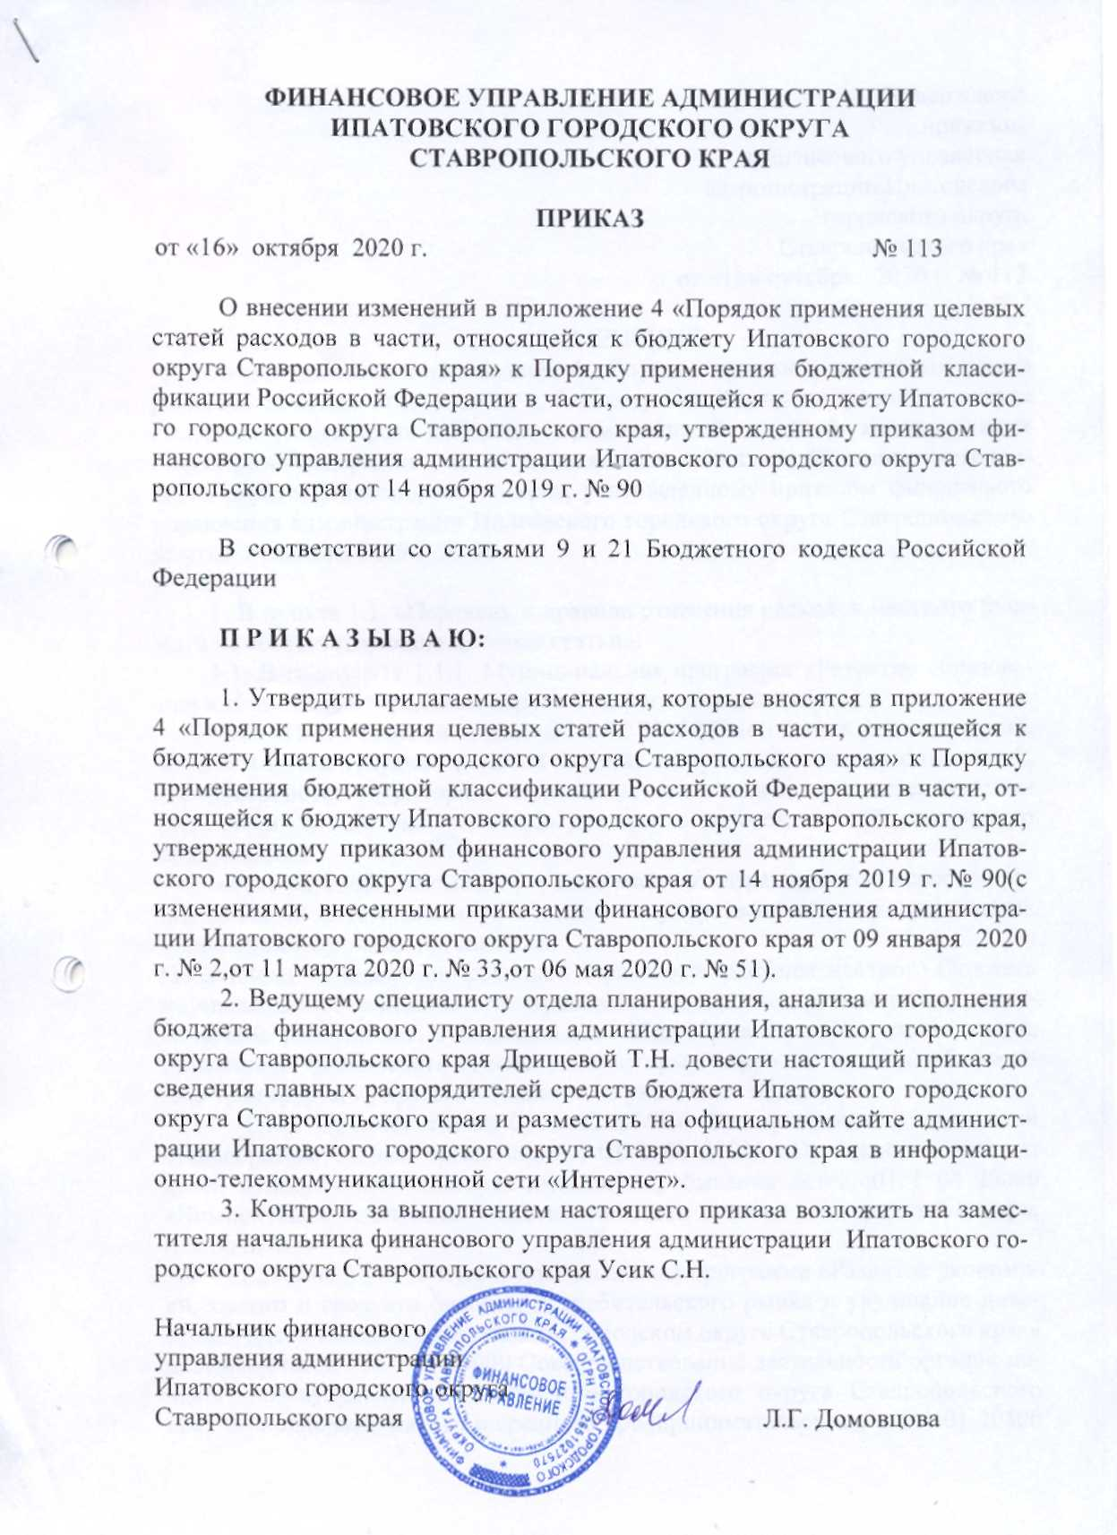
Утверждены
приказом
финансового управления
администрации Ипатовского
городского округа
Ставропольского края
от «16» октября 2020 г. № 113

ИЗМЕНЕНИЯ,
которые вносятся в приложение 4 «Порядок применения целевых статей расходов в части, относящейся к бюджету Ипатовского городского округа Ставропольского края» к Порядку применения бюджетной классификации Российской Федерации в части, относящейся к бюджету Ипатовского городского округа Ставропольского края, утвержденному приказом финансового управления администрации Ипатовского городского округа Ставропольского края от 14 ноября 2019 г. № 90

1. В пункте 1.1. «Перечень и правила отнесения расходов местного бюджета на соответствующие целевые статьи»:
1.1. В подпункте 1.1.1. Муниципальная программа «Развитие образования в Ипатовском городском округе Ставропольского края» :
1.1.1. После целевой статьи «01 1 02 20150 Выполнение реконструкций, капитального и текущего ремонта зданий, сооружений и инженерных сетей, благоустройство территории, выполнение комплекса подготовительных мероприятий и изготовление ПСД» дополнить целевой статьёй следующего содержания:
«01 1 02 53030 Ежемесячное денежное вознаграждение за классное руководство педагогическим работникам государственных и муниципальных общеобразовательных организаций
По данному направлению расходов отражаются расходы местного бюджета на ежемесячное денежное вознаграждение за классное руководство педагогическим работникам муниципальных общеобразовательных организаций, источником финансового обеспечения которых являются иные межбюджетные трансферты из краевого бюджета на указанные цели.»;
1.1.2. Целевые статьи 01 1 02 S7680 «Благоустройство территорий общеобразовательных организаций», 01 1 04 20030 «Организация питания детей и подростков в лагерях дневного пребывания детей»;01 1 04 20040 «Компенсация родительской платы стоимости путевки в загородный центр», исключить.
1.2. В подпункте 1.1.6. Муниципальная программа «Развитие экономики, малого и среднего бизнеса, потребительского рынка и улучшение инвестиционного климата в Ипатовском городском округе Ставропольского края»
целевые статьи «06 1 01 00000 Совершенствование деятельности органов местного самоуправления Ипатовского городского округа Ставропольского края по поддержке малого и среднего предпринимательства», «06 1 01 20500 Организация и проведение мероприятий, участие в краевых мероприятиях», «06 3 05 20371 Обеспечение обучения и повышения квалификации специалистов», исключить
1.3.В подпункте 1.1.7. Муниципальная программа «Социальная поддержка граждан в Ипатовском городском округе Ставропольского края»:
1.3.1. После целевой статьи «07 1 01 53800 Выплаты государственных пособий лицам, не подлежащим обязательному социальному страхованию на случай временной нетрудоспособности и в связи с материнством, и лицам, уволенным в связи с ликвидацией организаций (прекращением деятельности, полномочий физическими лицами), в соответствии с Федеральным законом от 19 мая 1995 года № 81-ФЗ «О государственных пособиях гражданам, имеющим детей»» дополнить целевой статьёй следующего содержания:
«07 1 01 5380F Выплаты государственных пособий лицам, не подлежащим обязательному социальному страхованию на случай временной нетрудоспособности и в связи с материнством, и лицам, уволенным в связи с ликвидацией организаций (прекращением деятельности, полномочий физическими лицами), в соответствии с Федеральным законом от 19 мая 1995 года № 81-ФЗ "О государственных пособиях гражданам, имеющим детей", за счет средств резервного фонда Правительства Российской Федерации
По данному направлению расходов отражаются расходы местного бюджета осуществляемые за счет субвенций из краевого бюджета на выплату государственных пособий лицам, не подлежащим обязательному социальному страхованию на случай временной нетрудоспособности и в связи с материнством, и лицам, уволенным в связи с ликвидацией организаций (прекращением деятельности, полномочий физическими лицами), в соответствии с Федеральным законом «О государственных пособиях гражданам, имеющим детей», за счет средств резервного фонда Правительства Российской Федерации, в том числе на выплату:
ежемесячного пособия по уходу за ребенком до достижения им возраста полутора лет гражданам, не подлежащим обязательному социальному страхованию на случай временной нетрудоспособности и в связи с материнством, включая лиц, обучающихся по очной форме обучения в образовательных учреждениях начального профессионального, среднего профессионального и высшего профессионального образования и учреждениях послевузовского профессионального образования, женщин, уволенных в период беременности, отпуска по беременности и родам, и лиц, уволенных в период отпуска по уходу за ребенком в связи с ликвидацией организаций, прекращением деятельности (полномочий) физическими лицами в установленном порядке;
пособия при рождении ребенка гражданам, не подлежащим обязательному социальному страхованию на случай временной нетрудоспособности и в связи с материнством;
пособия женщинам, вставшим на учет в медицинских учреждениях в ранние сроки беременности, уволенным в связи с ликвидацией организаций, прекращением деятельности (полномочий) физическими лицами в установленном порядке;
пособия по беременности и родам женщинам, уволенным в связи с ликвидацией организаций, прекращением деятельности (полномочий) физическими лицами в установленном порядке.».
1.3.2. После целевой статьи «07 1 01 R3020 Ежемесячная выплата на детей в возрасте от трех до семи лет включительно» дополнить целевой статьёй следующего содержания:
«07 1 01 R302F Осуществление ежемесячных выплат на детей в возрасте от трех до семи лет включительно за счет средств резервного фонда Правительства Российской Федерации
По данному направлению расходов отражаются расходы местного бюджета на осуществление ежемесячных выплат на детей в возрасте от трех до семи лет включительно с 01 января 2020 года за счет средств резервного фонда Правительства Российской Федерации, осуществляемые за счет субвенций из краевого бюджета на указанные цели.».
1.3.3. После целевой статьи «07 3 03 00000 Основное мероприятие Обеспечение деятельности в области труда и социальной защиты населения» дополнить целевой статьёй следующего содержания:
«07 3 03 54690 Проведение Всероссийской переписи населения 2020 года
По данному направлению расходов отражаются расходы местного бюджета на проведение Всероссийской переписи населения 2020 года в целях реализации Федерального закона «О Всероссийской переписи населения», за счёт субвенций из краевого бюджета.».
1.4. В подпункте 1.1.8. Муниципальная программа «Молодежь Ипатовского городского округа Ставропольского края» после целевой статьи «08 2 01 00000 Основное мероприятие Обеспечение жильем молодых семей» дополнить целевой статьёй следующего содержания:
«08 2 01 S4970 Предоставление молодым семьям социальных выплат на приобретение (строительство) жилья
По данному направлению расходов отражаются расходы местного бюджета на мероприятия по предоставлению молодым семьям, являющимся участниками мероприятия по обеспечению жильем молодых семей ведомственной целевой программы «Оказание государственной поддержки гражданам в обеспечении жильем и оплате жилищно-коммунальных услуг» государственной программы Российской Федерации «Обеспечение доступным и комфортным жильем и коммунальными услугами граждан Российской Федерации», нуждающимся в улучшении жилищных условий, имеющим одного или двух детей, а также не имеющим детей, социальных выплат на приобретение (строительство) жилья, источником финансового обеспечения которых являются субсидии из краевого бюджета, а также расходы местного бюджета, в целях софинансирования которых местному бюджету предоставляются субсидии на указанные цели.».
1.5. В подпункте 1.1.9. Муниципальная программа «Развитие физической культуры и массового спорта на территории Ипатовского городского округа Ставропольского края» после целевой статьи «09 1 04 20351 Реконструкция объектов спорта» дополнить целевой статьёй следующего содержания:
«09 1 04 20353 Проведение инженерных изысканий и изготовление проектно-сметной документации для строительства многофункционального спортивного объекта в г. Ипатово
По данному направлению расходов отражаются расходы местного бюджета, на проведение инженерных изысканий и изготовление проектно-сметной документации для строительства многофункционального спортивного объекта в г. Ипатово.».
1.6. В подпункте 1.1.11. Муниципальная программа «Развитие сельского хозяйства в Ипатовском городском округе Ставропольского края» после целевой статьи «11 2 00 00000 Подпрограмма «Обеспечение реализации программы администрации Ипатовского городского округа Ставропольского края и иных мероприятий» дополнить целевыми статьями следующего содержания:
«11 2 03 00000 Основное мероприятие Организация проведения мероприятий по обращению с животными без владельцев

11 2 03 20680 Осуществление деятельности по обращению с животными без владельцев, обитающими на территории Ипатовского городского округа
По данному направлению расходов отражаются расходы местного бюджета на осуществление деятельности по обращению с животными без владельцев, обитающими на территории Ипатовского городского округа.».
1.7. В подпункте 1.1.12. Муниципальная программа «Профилактика правонарушений, терроризма и поддержка казачества в Ипатовском городском округе Ставропольского края» целевую статью «13 3 04 20820 Разработка, приобретение и внедрение (установка) аппаратно-программных комплексов систем видеонаблюдения на объектах с массовым участием людей», исключить.
2. В подпункте 1.2.3. пункта 1.2. «Непрограммные расходы органов местного самоуправления Ипатовского городского округа Ставропольского края, органов местной администрации» после целевой статьи «73 0 01 20970 Резервный фонд администрации Ипатовского городского округа Ставропольского края» дополнить целевой статьёй следующего содержания:
«73 0 01 21021 Расходы на индексацию коммунальных услуг
По данному направлению расходов отражаются расходы местного бюджета на индексацию коммунальных услуг;».

________________________________________

